**UNIDAD DIDÁCTICA N.º 1 Desde el 10/03 al 24/03**

**Práctica de la oralidad**

* Participación en conversaciones acerca de temas leídos

**Práctica de la lectura:**

* Lectura de textos narrativos en forma silenciosa y voz alta.

**Práctica de la Escritura:**

* Apropiación de recursos que ponen en juego diferentes estrategias enunciativas, por ejemplo: distintas oraciones según la actitud del hablante
* Apropiación de las convenciones del sistema ortográfico: problemas de tildación que se resuelven apelando a las reglas generales, tilde diacrítica, ortografía de prefijos y sufijos trabajados en el curso.

**Literatura:**

* Frecuentación de textos literarios mitos.

**OBJETIVOS:**

* Valorar las posibilidades de la lengua oral y escrita para expresar y compartir ideas, puntos de vistas propios.
* Comprender la función de la lectura en la participación por medio de rica, variada y frecuente situaciones de lectura.

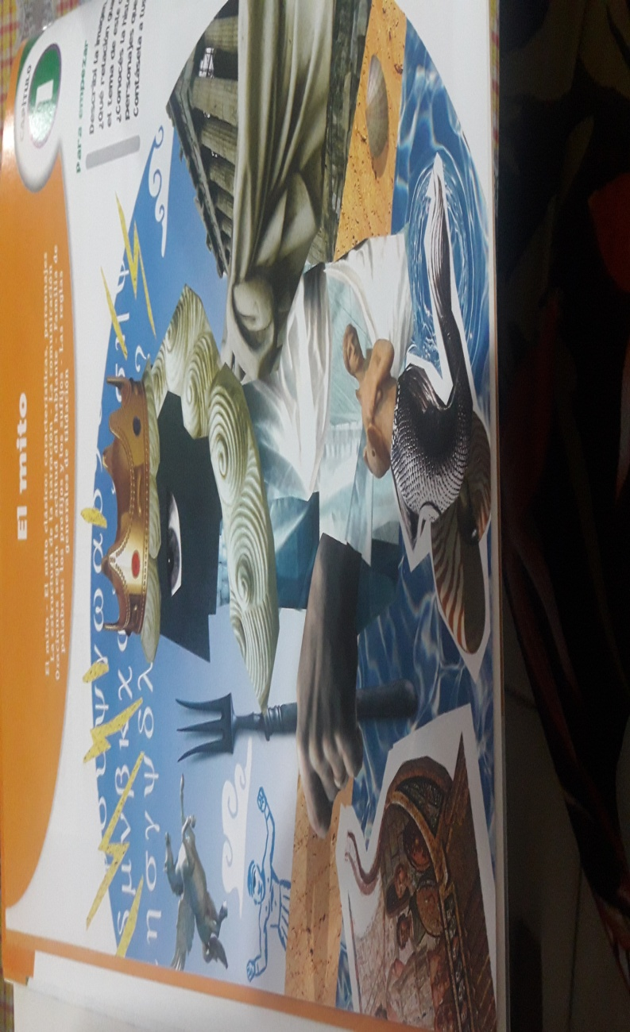**Clase 1**

**Fecha:**

**Eje: Practica de la Lectura**

**Contenido:** **Lectura asidua de textos leídos por ellos**

**Objetivo: Reconocer el género literario del mito**

* Observa la siguiente imagen
* Describir la imagen
* Conocen las historias de los personajes
* Comentar algunas historias que recuerden sobre estos personajes en el grupo total ¿De dónde son las historias? ¿Cómo lo saben? ¿Quién creen que es el personaje de la corona? ¿Por qué el caballo blanco tiene alas?
* Leer los siguientes textos
* Explicar el significado de las palabras y las frases destacadas
* Proponer posibles definiciones de mitos y de héroes escribirlas en la carpeta
* Institucionalizar: Los mitos son narraciones relacionadas con las religiones de los pueblos de la antigüedad. Son anónimos porque surgieron de la imaginación colectiva, se transmitieron primero oralmente y más tarde por escrito a la colección de los mitos pertenecientes a una región se lo llama mitología. Los héroes eran personajes humanos que se destacaban por algún rasgo físico o por su personalidad.
* Leer el Mito Faetón y el carro del sol
* Explicar con tus palabras porque Faetón deseaba tanto conducir el carro de Helios.
* Donde estaba el palacio del dios del sol; qué razón le da Helios a Faetón para que cambie su deseo. Que enseñanza podes extraer de la historia de Faetón. Resumirla en dos oraciones.

**En la carpeta**

Marcar con (X) las afirmaciones que son correctas sobre el Mito de Faetón.

* **Faetón era hijo de la ninfa Colquide y de Helios el Dios del sol.**
* **El diestro auriga conducía su carro de rayos ardiente a una distancia justa entre la superficie de la tierra y el cielo.**
* **El deseo de Faetón era conducir el carro del sol.**
* **Su padre estaba entusiasmado, de que su hijo siguiera sus pasos le enseño a conducir el carro y a convertirlo en el mejor de todos.**
* **Antes de dejarlo partir coloco sobre la cabeza del joven su corona de luz.**
* **Faetón no podía controlar el carro.**
* **Zeus arrojo su rayo contra el carro del sol deshaciéndolo por completo**
* **El joven Dios sobrevivió al ataque entendiendo su lección.**
* **Tarea**

Buscar el significado de las siguientes palabras: indómitas, progenitor, briosos,disuadir.

**Clase 2**

**Fecha:**

**Eje: Practica de la lectura**

**Contenido:** **Lectura autónoma y comprensiva de textos variados (Mitos)**

**Objetivo: Reconocer la estructura del mito**

* Recordar en forma oral sobre lo trabajado en la clase anterior

¿Qué son los mitos? ¿Por qué los héroes se destacan? ¿A parte de héroes que otros personajes pueden participar de los mitos? ¿Había un Dios o Dioses? ¿Quiénes eran?

* Leer el siguiente texto el Mito Lengua 6 Editorial Aique pagina 14 y 15
* Realizar en grupo la siguiente actividad
* Indica con una (X) a que ciclo pertenece “Faetón y el carro del sol”.
* Origen del universo
* Origen de los dioses
* Origen del hombre
* Relación del hombre con los dioses
* Metamorfosis
* Hazañas de los héroes
* Responder luego de re leer el mito que estamos trabajando ¿A qué categoría pertenece los personajes mitológicos? Relacionar con flechas

ESCORPION

**DIOSES**

**DIVINIDADES MENORES**

RODO

**MONSTRUOS**

HELIOS

ZEUS

* Exponer sus puntos de vista argumentar sus respuestas corregir en caso de que fuera necesario
* **En la carpeta**

Dejar por escrito todo lo trabajado anteriormente

Responder: ¿Faetón es un héroe? ¿Por qué?

Completar la tabla con oraciones breves que resuman la trama del mito.

|  |  |
| --- | --- |
| MARCO |  |
| NUDO |  |
| DESENLACE |  |

* **Tarea**
* Subrayar los títulos con rojo y los subtítulos con azul en el texto
* Completar el esquema teniendo en cuenta los títulos y los subtítulos del texto que trabajan en clases

Después de re leer con atención la página 14 (Lengua 6) completa la ficha sobre los mitos.

Autor:

Personajes

**Clase 3**

**Fecha:**

**Eje: Practica de la Lectura**

**Contenido:** **Lectura autónoma y comprensiva de textos variados (Mitos)**

**Objetivo: Comprender lo que leen**

Lectura de 15 min plan nacional de lectura anotar en sus libretitas lo que mas le gusto de la lectura del día.

Revisar la tarea

Recordar en forma ¿Qué aprendieron en la clase de ayer? ¿ Que son los mitos? ¿Si pudieran ser héroes como serian?

Leer el mito Faetón y el carro del sol en voz baja

Comentar en el grupo lo que más les gusto del texto que fue lo que más les sorprendió.

Buscar las siguientes palabras en el texto y proponer otras que el mismo significado: indómitos, progenitor, briosos, disuadir.

En la carpeta

Responder el siguiente cuestionario

¿Dónde se encontraba el palacio del Dios del sol?

¿Qué sintió Faetón cuando le dijeron que Helios podía no ser su padre?

¿Qué razones le da Helios para que cambie su deseo?

¿Qué divinidades se menciona en el texto?

¿Por qué Zeus tuvo que destruir el carro del sol?

¿Qué aprendiste con esta historia?

**Tarea**

**Taller de escritura: Te propongo que vayamos escribiendo tu propio MITO en el que cuentes la causa de la conducta de algún ser de la naturaleza. Podes elegir uno de la siguiente lista o podes proponer vos otro**

* **Los picaflores vuelan constantemente de flor en flor**
* **Los tiburones nadan sin detenerse por todos los mares del mundo**
* **Las gaviotas se sienten atraídas por los objetos brillantes**
* **La drosera es una planta carnívora que se alimenta de insectos, peces y escorpiones.**
* **-----------------------------------------------------------------------------------------**
* **----------------------------------------------------------------------------------------**

**Vocabulario:**

**Para caracterizar a los personajes es necesario utilizar adjetivos que describan su aspecto físico (Joven, anciano, fuerte, hermosa) y su personalidad (engreída, valiente, vanidosa, astuto, avaro, ambicioso.) No olvides incluir en tu narración.**

**Clase 4**

**Fecha:**

**Eje: Reflexión sobre el lenguaje (gramática)**

**Contenido:** **Apropiación que ponen en juego diferentes estrategias no enunciativas**

**Objetivo: Reconocer oraciones según la actitud del hablante; Identificar los elementos de la comunicación.**

Controlarla tarea

Lectura Plan Nacional 15 min. Anotar lo más significativo de lo que leíste.

Indagar ¿Qué es la comunicación? ¿Cuáles son las formas en que las personas se comunican? ¿Qué es la comunicación On line? ¿Qué beneficios creen ustedes que trajo a la comunicación las redes sociales? ¿Y qué inconvenientes trajo?

En grupo leer sobre la comunicación. Se le entregara dos copias por grupo para trabajar pagina 18 libro de 6º “Lengua en foco” Editorial Aique

Leer las siguientes oraciones y completar los componentes de la comunicación

No, Faetón, debes elegir otra cosa.

Emisor:……………………………… Receptor:……………………………….

Mensaje:…………………………. Canal:………………………………….

**Institucionalizar:** los códigos pueden clasificarse en verbales y no verbales. Entre los primeros se encuentran los diferentes idiomas y en el segundo incluyen gestos, posturas, tonos de voz que apoyan lo que decís, códigos visuales como ser: carteles, señales de tránsito semáforo; los auditivos como ser: sonidos (Tonos de celular) y los táctiles como el sistema Braille

Leer las siguientes oraciones ¡Soy mejor conductor de carros! ¿Soy el mejor conductor de carros?

¿Qué actitud presentan las oraciones?

En la carpeta

Armar un esquema con el texto de la página 19 recordando que ya lo habíamos trabajado clases anteriores

Clasificar según la actitud del hablante las siguientes oraciones relacionadas con el mito de Faetón.

Tal vez, tu padre no sea Helios:…………………………

Faetón corrió a ver a Rodo………………

¿Por qué has venido aquí, Faetón?……….

Deseo conducir el carro del sol………………..

Elige otra cosa………………….

¡No!.........................

Faetón no sobrevivió…………

TAREA

BUSCA DOS PERSONAJES O MAS DEL MITO QUE MAS TE GUSTE Y ESCRIBE FRASES U ORACIONES SEGÚN LA ACTITUD DEL HABLANTE COMO LO TRABAJASTE EN CLASES

**Clase 5**

**Fecha:**

**Eje: Practica de los conocimientos ortográficos**

**Contenido: Apropiación de las convenciones del sistema ortográfico**

**Objetivo: Inferir el significado o la ortografía de algunas palabras para ampliar el vocabulario.**

¿Cómo recuerdan a las familias de palabras? ¿Qué relación tendrán con la familia?

Leer el siguiente texto

Hablamos de mito y mitología y de personajes míticos como los dioses y los héroes. Todas las palabras destacadas tienen un elemento en común: **la raíz o base mit**- que determinan que este emparentadas semánticamente, es decir, por su significado. Por eso, **forman una familia de palabras.**

La familia de palabra se forma agregando a la raíz diferentes terminaciones llamando sufijos. Pero además se les pueden agregar adelante partículas que modifican el significado: loa **prefijos.**

La palabra que da origen a todas las demás se llama primitiva

Conversar sobre lo que comprendieron acerca de lo leído

Escribir la siguiente lista de palabras en la carpeta y anotar al lado de cada palabra primitiva las que pertenecen a la misma familia.

Movimiento, invencible, encubridor, informar, inmóvil, uniforme, reforma, recubriendo, deformación, conmover, descubrir y convencer.

Mover

Forma

Cubrir

Vencer

Leer los siguientes ejemplos para orientarse sobre los prefijos más comunes

|  |  |  |
| --- | --- | --- |
| **Prefijos** | **Significado** | **Ejemplo** |
| bi-, bis- | Dos | bicicleta |
| biblio- | Libro | biblioteca |
| crono- | Tiempo | cronograma |
| de-,des- | Privación | deformado |
| pre- | que precede | prefijo |
| sub- | Bajo | submarino |
| tele | Lejos | telegrama |

Quedara expuesto en el salón a modo de afiche.

**En la carpeta**

Completar con las palabras

---------------ciencia que estudia la forma exterior o interior del globo terráqueo

---------------seres vivos que se nutren con toda clase de sustancias orgánicas.

---------------instrumento para medir intensidad de la luz.

---------------medición del tiempo con cronometro.

**Tarea**

Combina los prefijos de la columna con las palabras primitivas para formar nuevos términos. Anótalos debajo.

|  |  |  |
| --- | --- | --- |
| Mundo  Metro  Visor | Pre | Abuelo  Grafía  Volver |
| Sub |
| Bis |
| Crono |
| De |
| Biblia |

**Clase 6**

**Fecha:**

**Eje: Practica de los conocimientos ortográficos**

**Contenido:** Resolución **de problemas ortográficos.**

**Objetivo: Reconocer reglas de tildación en monosílabos**

Leer la siguiente oración:

Helio le dejó este mensaje a Rodo:

Vuelvo a las cinco. Tè quiero.

Rodo quedó encantada con el mensaje y se lo contesto:

Yo también te quiero.

Cuando Helio volvió, Rodo miraba al jardín y él se enojó con ella

Comentar en grupo ¿Qué paso? ¿Qué quería Helios? ¿Qué entendió Rodo? ¿Por qué creen que se produjo la confusión?

Elaborar materiales de apoyo Fichas, afiches con reglas y ejemplos listas de palabras ) para sistematizar los saberes adquiridos.

Institucionalizar las palabras monosílabas NO se acentúan, pero existen excepciones

**En la carpeta**

**Seleccionar la opción correcta**

El

Héroe de la guerra.

Él

El

Héctor más valiente de los héroes troyanos.

Él

Tù

Ciclope es un gigante con un solo ojo en medio de la frente. ¿ piensas que existieron? Tu

**Tarea**

Escribir un párrafo de algún mito que contengan algún monosílabo con tilde.

**Clase 7**

**Fecha:**

**Eje: Practica de la Lectura**

**Contenido:** **Lectura autónoma y comprensiva de textos variados (Mitos)**

**Objetivo: Comprender lo que leen**

**Reconocer la estructura del mito**

Lectura de 15 min plan nacional de lectura anotar en sus libretitas lo que más le gusto de la lectura del día.

Revisar la tarea

Recordar en forma ¿Qué aprendieron en la clase anteriores? ¿Que son los mitos? ¿Si pudieran transformarse en algo que serían?

Leer el mito “Aracne la tejedora” en voz baja pagina 16 y 17 del libro Lengua 6 Editorial Aique

Comentar en el grupo lo que más les gusto del texto que fue lo que más les sorprendió.

Buscar las siguientes palabras en el texto y proponer otras que el mismo significado: Lidia; Mùrice; y Necia.

En la carpeta

Señalar si las siguientes oraciones pertenecen al marco (M), al nudo(N) y al desenlace (D).

* Aracne intenta ahorcarse
* La diosa y Aracne compiten
* La joven se jacta de ser mejor tejedora que Atenea
* Atenea convierte a la tejedora en una araña
* Aracne es una joven campesina de Lidia

Completar las afirmaciones con los siguientes conceptos:

SOBERVIA- METAMORFOSIS- ATENEA- ARAÑA- ARACNÈ

…………….Fue castigada porque actuó con………………… al desafiar a………………….

La joven tejedora sufrió una ………………………………. , porque la diosa la convirtió en……………………..

Tarea

Buscar 1 mito griego que pertenezcan a diferentes ciclos para armar un mural de mitos hacer un breve resumen en una hoja de color o un cuarto de cartulina y traer al salón.

**Continuar con el taller de lectoescritura propuesta escribamos nuestro mito**

Responder a las siguientes preguntas para desarrollar tu mito

¿Cuál será el motivo del enfrentamiento entre la divinidad y el protagonista?

¿Dónde sucederá el encuentro entre ellos y en qué circunstancias?

¿Cuál será el resultado?

**Clase 8**

**Fecha:**

**Eje: Reflexión sobre el lenguaje (gramática)**

**Contenido:** **Apropiación que ponen en juego diferentes estrategias no enunciativas**

**Objetivo: Reconocer oraciones según la actitud del hablante**

Controlar la tarea

Lectura Plan Nacional 15 min. Anotar lo más significativo de lo que leíste.

Leer las siguientes oraciones ¡Soy mejor que Atenea! ¿Soy mejor que Atenea?

¿Qué actitud presentan las oraciones?

Institucionalizar: tener en cuenta que las palabras son las mismas pero la actitud del hablante se manifiesta en la entonación de la comunicación oral o mediante el uso de signos de puntuación en la escritura.

En la carpeta

Continuar el dialogo que tuvieron Aracne y Atenea durante la competencia, utilizando los diferentes tipos de oraciones según la actitud del hablante.

--No podrás ganarme –dijo Atenea.

--¿Está segura?

**Tarea**

**Taller de Escritura:**

Redactar en borrador el mito. Hay que recordar que debe tener una situación inicial, nudo, y un desenlace.

**Clase 9**

**Fecha:**

**Eje: Practica de la Lectura**

**Contenido:** **Lectura autónoma y comprensiva de textos variados (Mitos)**

**Objetivo: Comprender lo que leen**

Lectura de 15 min plan nacional de lectura anotar en sus libretitas lo que más le gusto de la lectura del día.

Revisar la tarea

Recordar en forma ¿Qué aprendieron la clase anterior? ¿Qué fue lo más significativo de Aracne la tejedora? ¿Qué diferencias y similitudes hay entre Aracne y Faetón?

Leer el mito “La manzana de la discordia” en voz baja página 22 del libro Lengua 6 Editorial Aique

Comentar en el grupo lo que más les gusto del texto que fue lo que más les sorprendió.

Buscar las siguientes palabras en el texto y proponer otras que el mismo significado: Olimpo, discordia.

En la carpeta

**Responder lo que comprendiste**

¿Qué actitudes humanas tienen las diosas?

¿Cuál era el motivo del regalo de la diosa Eris?

¿Quiénes se negaron a renunciar al premio?

¿A quién selecciono Zeus para elegir a la candidata?

¿Quién ganó?

¿Qué creen que le sucedió a Paris al ganarse el odio de las diosas que no ganar